HISTORIA WWF - CAMBIO CLIMÁTICO - HOLBOX

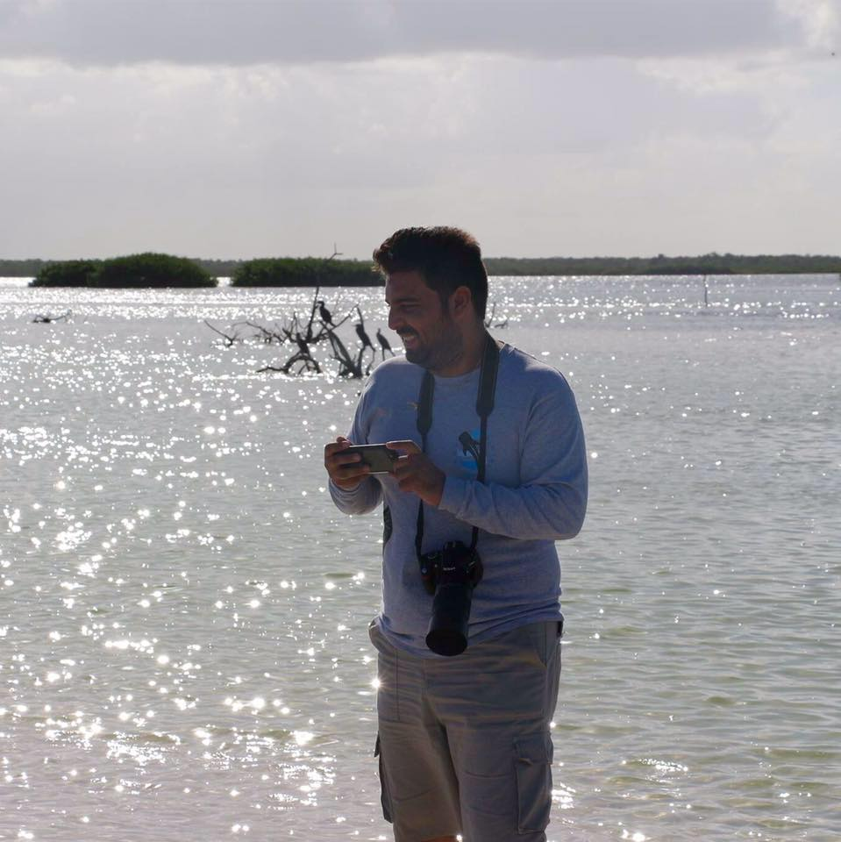

Mi nombre es Eduardo Pacheco Cetina y soy un orgulloso Holboxeño. Yo crecí en una casita junto a la primaria. De mi infancia tengo gratos recuerdos, pero en especial de cuando iba con mis amigos a jugar a la playa al terminar las clases. Ahí pasábamos horas, era muy divertido pero lo que más me gustaba era sentir a los peces rozándome las piernas, ver tortugas nadando y caballitos de mar.

En aquella época, por los meses de abril, mayo, junio y julio, durante las noches, llegaban las tortugas a desovar. Muchas veces mis amigos y yo vimos a tortugas esforzándose en cavar sus nidos, también tortuguitas naciendo y dirigiéndose al mar. Ser testigo de eso me provocaba emociones que soy incapaz de expresar con palabras.

Luego crecí, salí un tiempo de Holbox pues me fui a estudiar turismo. En esa época escuché por primera vez del cambio climático. Al principio no le di mayor importancia, creí que se trataba de glaciares derritiéndose y que eso nada tenía que ver conmigo. Durante mi época de estudiante comenzó a interesarme la fotografía y al terminar mis estudios, decidí regresar a mi isla natal. Fue cuando descubrí que las cosas eran bastante diferentes. Mi familia y amigos seguían acá, eso no había cambiado, mi cariño por Holbox tampoco, pero el espacio sí; ahora había más hoteles, taxis, restaurantes, tiendas y mucha gente nueva. También noté que las estaciones del año ya no eran tan puntuales como antes y que las inundaciones eran cada vez más frecuentes.

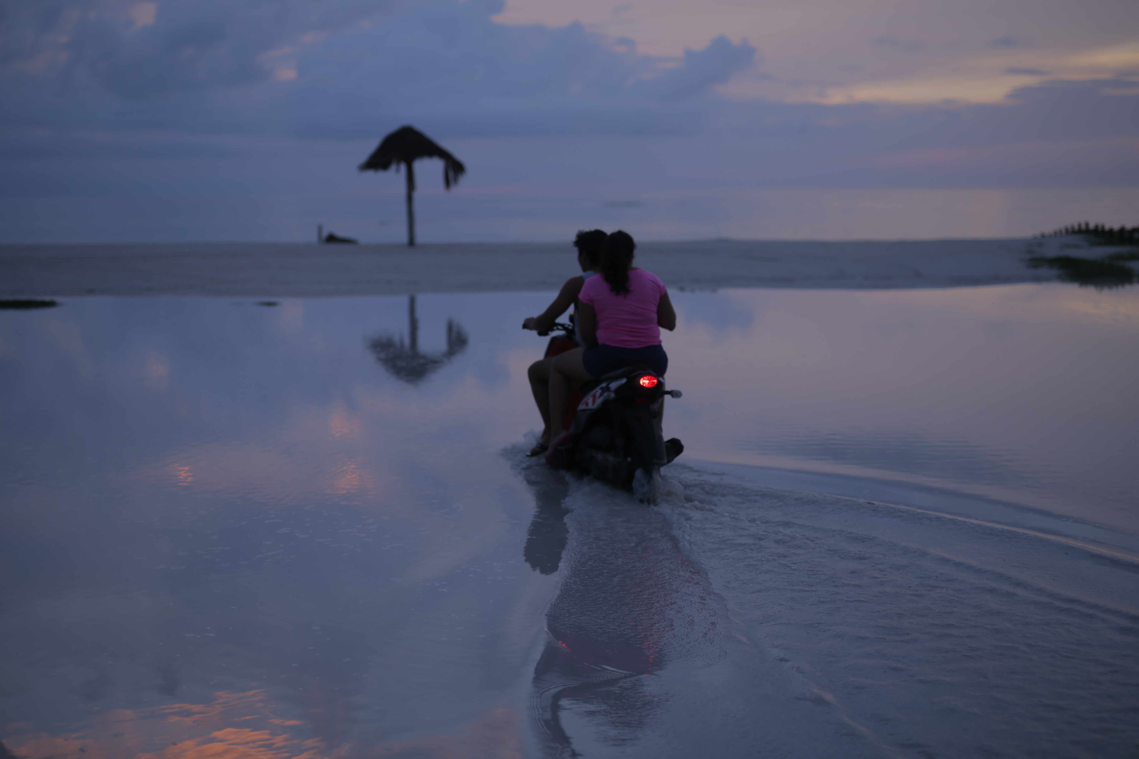

En ese entonces, cuando nadaba en la playa ya casi no había peces, ni tortugas ni caballitos de mar. Muchos de los que ahora vivían en Holbox no eran originarios de aquí, algunos venían de distintas partes del país pero también del extranjero, algunos habían llegado por vacaciones y al final se quedaron enamorados de esta isla. Lo que casi todos tenían en común era la preocupación por los daños que el cambio climático estaba haciendo al planeta en general, y a Holbox en particular. Hasta entonces comprendí la magnitud del problema, lo cercano que es para mí, y para todos nosotros.

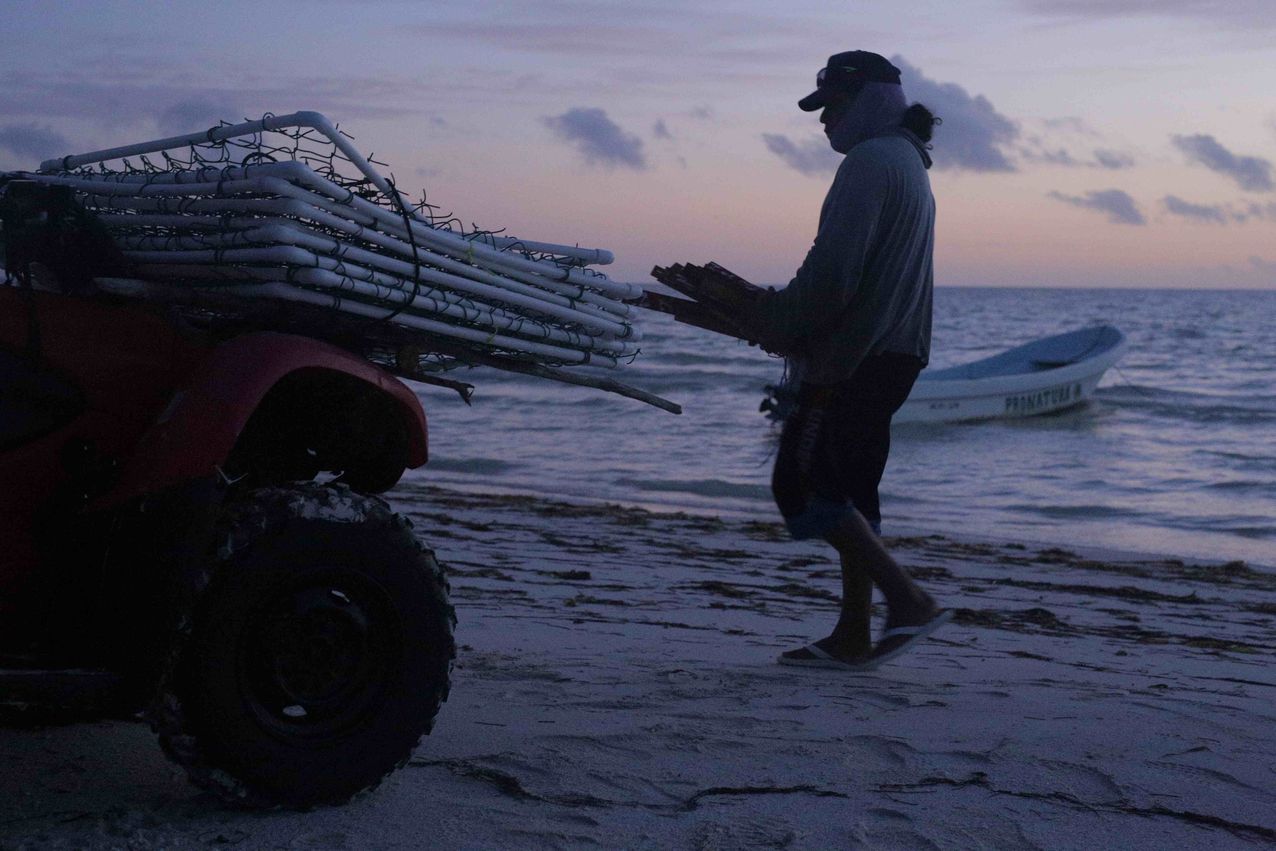

Poco a poco conocí grupos que buscaban soluciones para reducir las amenazas a este grave problema. Desde entidades gubernamentales y asociaciones civiles, hasta gente de la comunidad y en especial del Fondo Mundial para la Naturaleza (WWF) y Pronatura Península de Yucatán, que ya tiene más de veinte años trabajando para la conservación de la tortuga marina en la península. Ellos daban pláticas a la comunidad y a los niños para advertir de los peligros del cambio climático y sus efectos negativos. Yo mismo tomé una de estas capacitaciones y gracias a eso comprendí dos cosas: una, que buena parte de los daños originados por éste fenómeno son ya irreversibles, y dos, que hay una urgencia vital por actuar y adaptarse a los efectos.

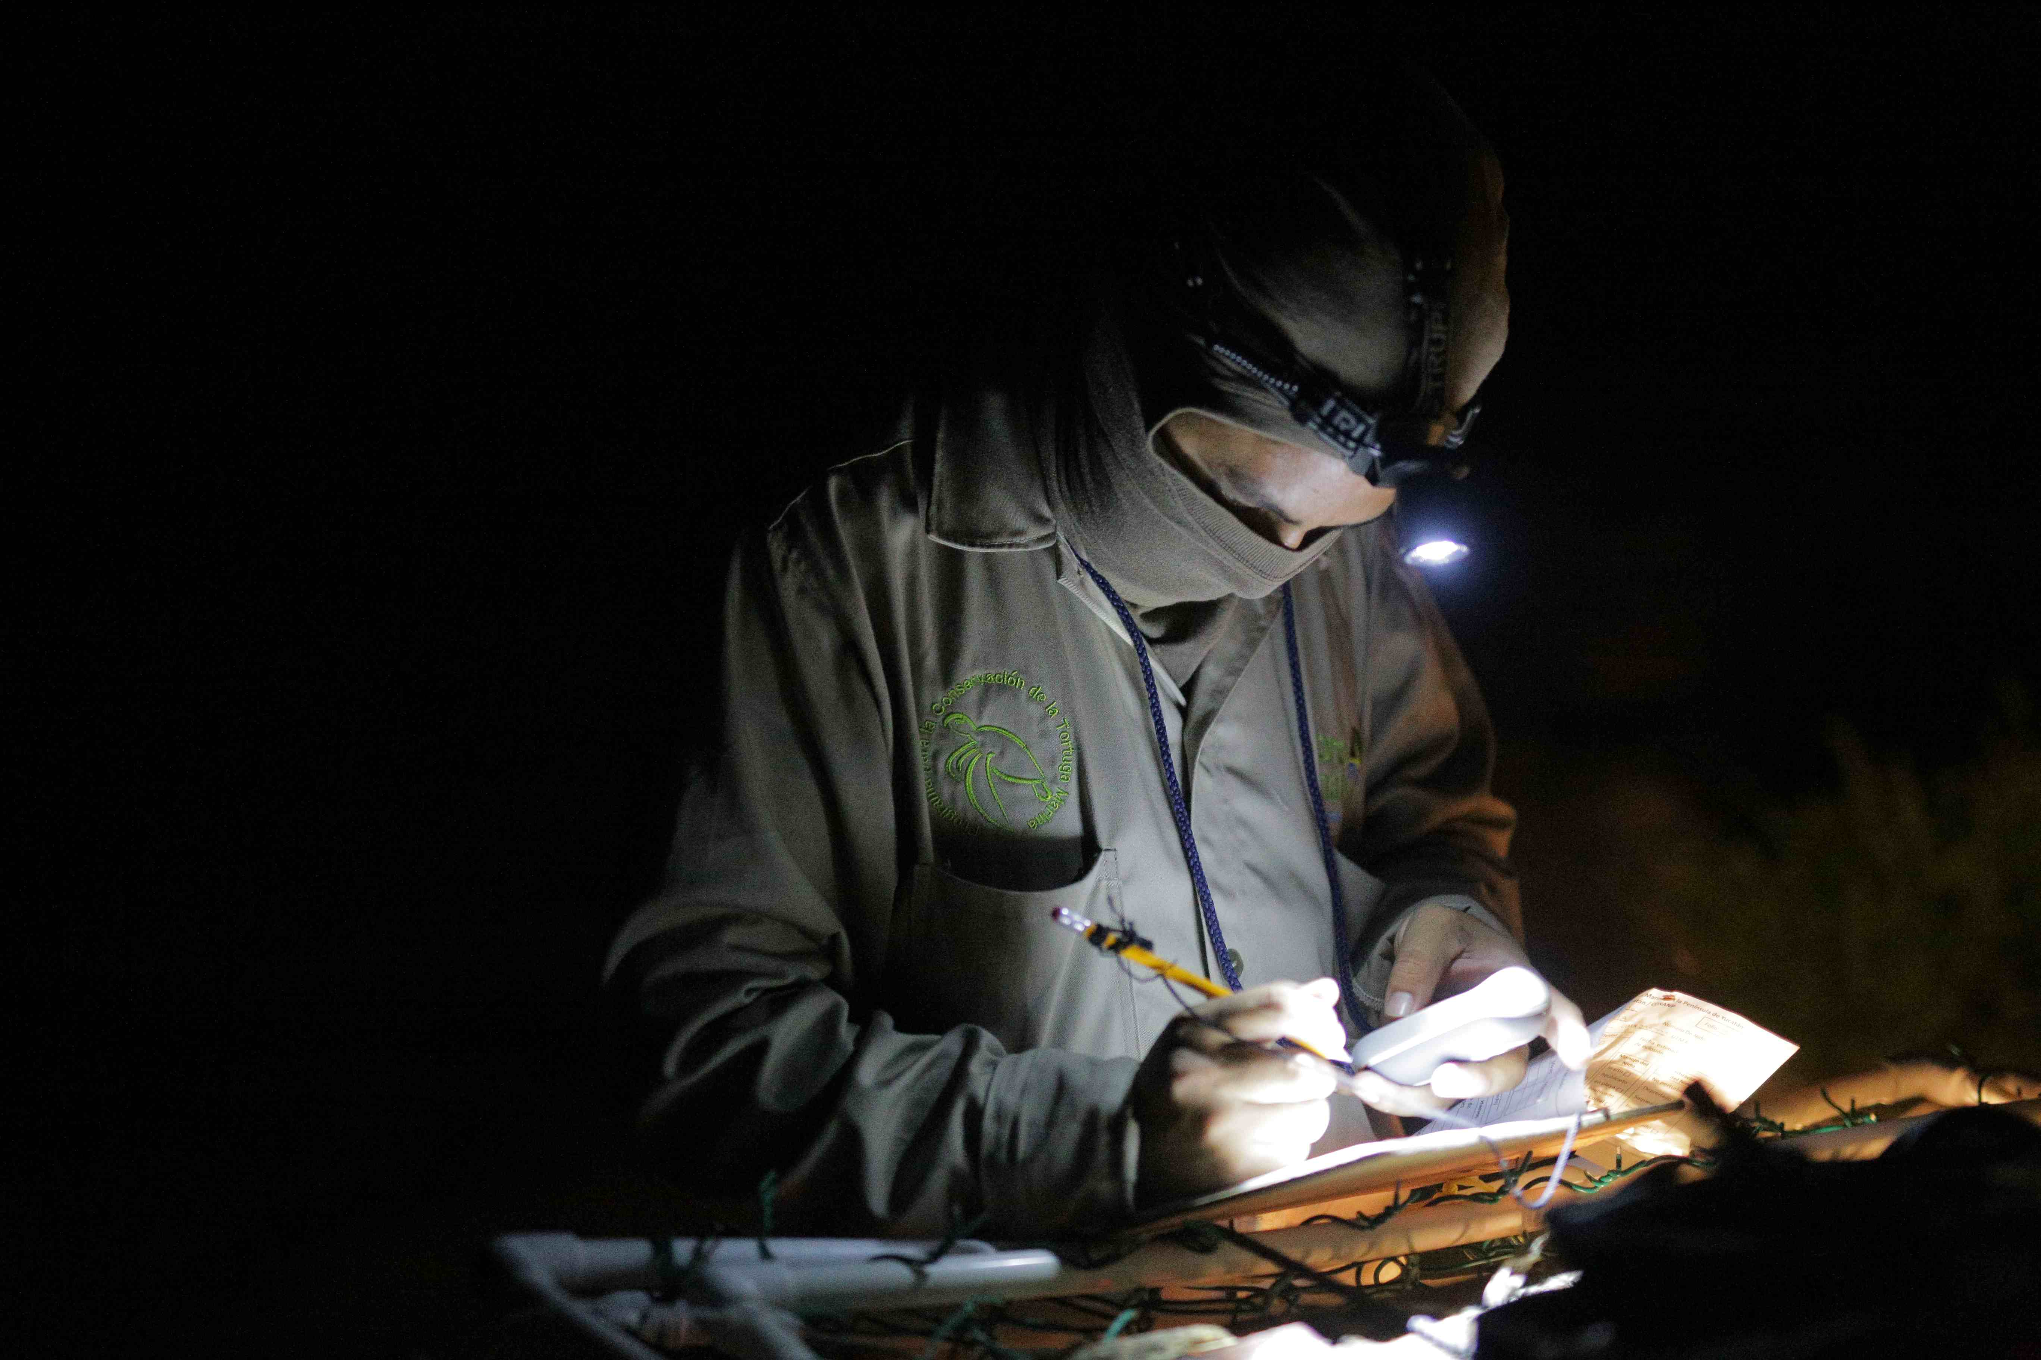

De esta forma, junto con otros miembros de la comunidad nos embarcamos en un viaje para ser testigos de cómo se analiza la vulnerabilidad, se monitorean las temperaturas y los perfiles de las playas. Pero además fuimos testigos de la forma en que localizan nidos, los marcan y cuentan, así como la reubicación de nidos localizados en zonas de riesgo. Recuerdo perfectamente el primero que reubicamos por estar demasiado cerca del mar, tal vez por ser el primero me grabé su ubicación y por eso sentí a las tortugas que ahí nacieron como mis propias hijas. Esa madrugada, me volví a sentir como cuando era niño, con esa emoción imposible de expresar en palabras, pero ahora mayor pues estaba en mis manos hacer algo por ayudar a mi isla.

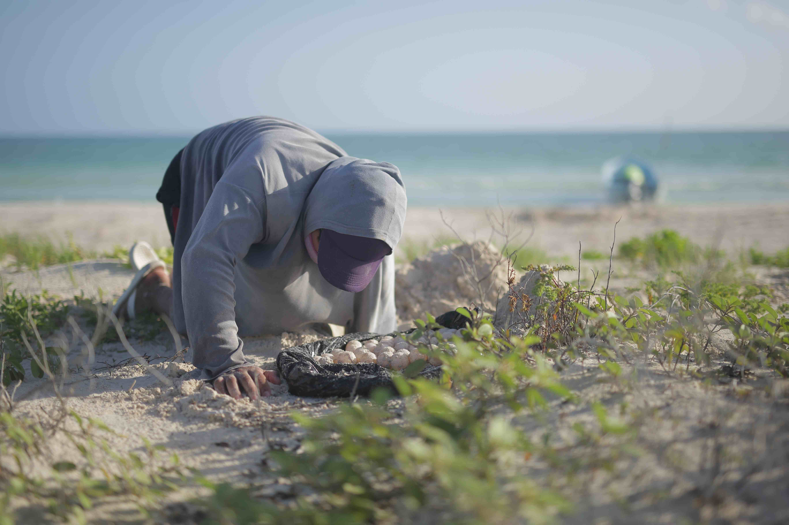

Entendí que el cambio climático no afecta sólo a las tortugas sino a todas las especies, incluidos nosotros. Además la situación no era exclusiva de Holbox, esto se replicaba en la Península de Yucatán, Latinoamérica, el Caribe y en el resto del planeta, sólo que con otras especies y en otros ecosistemas. La magnitud del problema hizo redoblar mi esfuerzo y compartir mi experiencia con otros que aún dudaban. Así logré incorporar a más amigos al desafío. Me di cuenta que a pesar de las carencias de equipo, vehículos o personal, estos grupos están muy bien organizados y ya han visto resultados positivos. Al día de hoy, Pronatura Península de Yucatán protege 32 kms de playa mediante patrullajes durante los 7 meses que dura la época de anidación, y sólo en el 2015 se protegieron 50,300 huevos de tortuga de carey y se liberaron 47,900 crías de esta especie en Holbox; esto sumado a los 46,300 de tortuga blanca y 44,300 de crías liberadas.

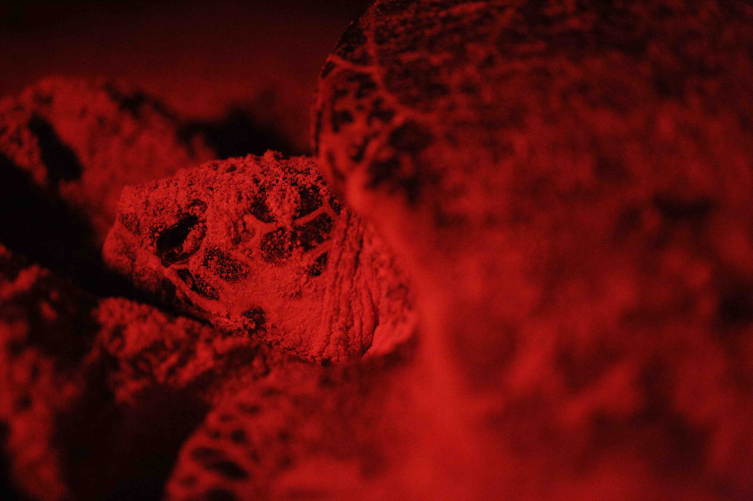

Desde entonces intento tomar fotografías de todo esto y tal vez eso me ha ayudado a entender mejor los daños directos del cambio climático. El incremento en la temperatura de los mares provoca en las tortugas una mayor muerte en sus huevos, que las crías tengan problemas de movilidad y que nazca una mayoría de hembras. Además en los últimos años ha habido un aumento en la proliferación de sargazo, lo que les impide llegar a sus zonas de anidación. También se ha agudizado la erosión de las playas, lo que las despoja de lugares naturales para desovar. Pero incluso nuestra comunidad se ha visto afectada pues la forma de pescar ha cambiado ya que las cantidades de peces obtenidas son cada vez menores y encima se deben buscar nuevas áreas cada vez más lejanas. Además, las tormentas se han vuelto más intensas y las estaciones más inestables.

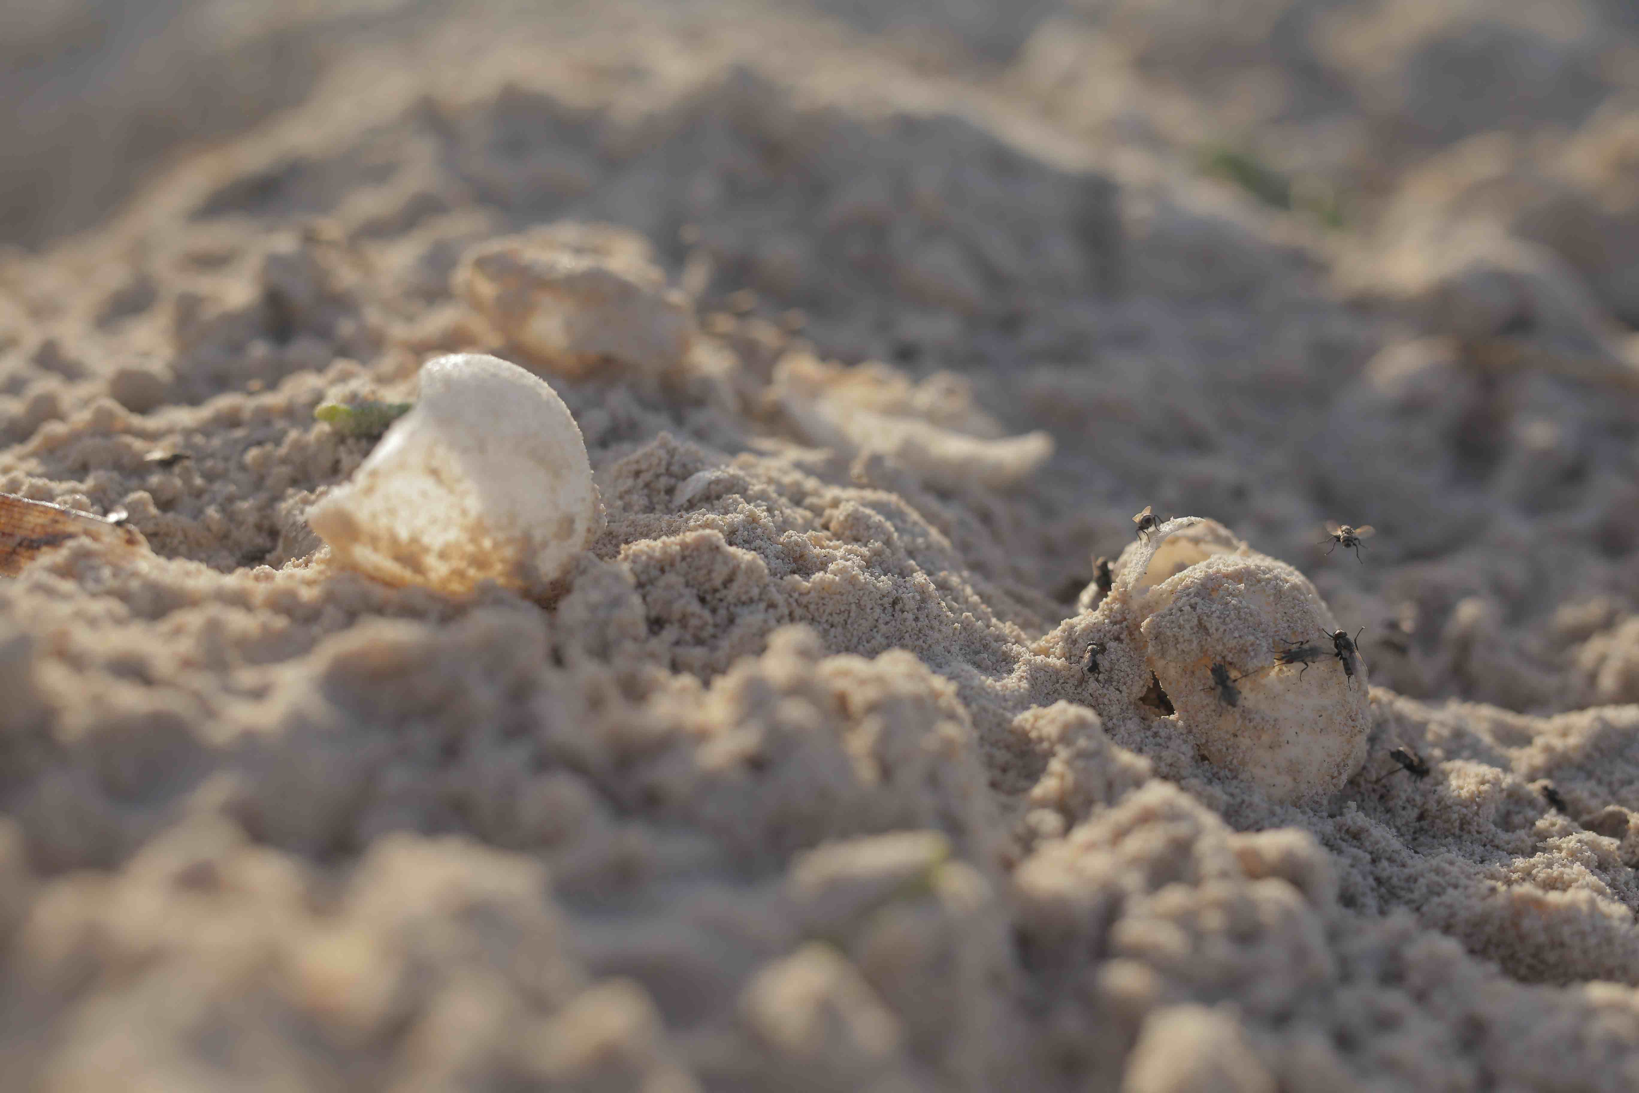

A pesar de las enormes satisfacciones que he tenido, reconozco que no es fácil. Hace un año, en plena época de desove, me sentía mal y no quise levantarme a mi ronda. Esa madrugada soñé con una tortuga que no podía llegar al mar, así que al despertar fui a mi recorrido y rescaté, como en mi sueño, a una pequeña que se había quedado atorada y no podía alcanzar su meta. A partir de ese día no he vuelto a fallar.

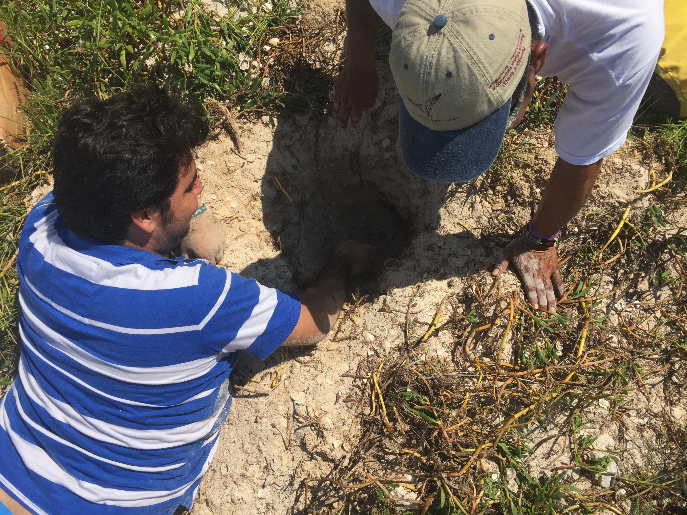

El Holbox de mi niñez jamás va a volver, eso no lo puedo transformar, pero sí puedo ser parte del cambio. Hoy trabajo en un hotel, que junto con otros, ha logrado reducir la intensidad lumínica para no afectar a las tortugas. Ese tipo de acciones, reales, concretas y efectivas me llenan de esperanza pues me dan la certeza de que el desafío en que me he embarcado es posible. Además de eso, es muy satisfactorio descubrir que no estoy solo, que mis amigos y mucha gente de la comunidad son parte también, y que en otras partes del país hay más, y que al final somos muchísimos en varios países, todos trabajando para reducir los impactos del cambio climático.

